(M.5) Formátování textu
Nezanedbatelný vliv na čitelnost textu má uspořádání textu, zejména řádkování, rozestupy mezi odstavci nebo bloky. K čitelnosti přispívá čistý a vzdušný design stránek:
Formátování textu webové stránky je většinou přednastaveno v redakčním systému. Níže uvedené informace se však týkají také tvorby dokumentů v textovém procesoru, které později na web vkládáte.
- Použijte dostatečné rozestupy mezi řádky, vhodné je např. řádkování 1,5 (rozhodně ne řádkování 1).
- Použijte dostatečný rozestup mezi odstavci a mezi jednotlivými bloky.
- Vyhněte se příliš dlouhým řádkům a nastavte šířku textových bloků tak, aby se uživatelům dobře četla. Důležité je to zejména kvůli širokoúhlým monitorům.
- Text zarovnávejte doleva, nikdy do bloku (při zarovnání textu do bloku vznikají mezery, které mohou ztěžovat čtení textu).
Na obr. 3 a 4 vidíte stejný text. Zatímco na obr. 3 je použito řádkování 1 a mezi odstavci nejsou mezery, na obr. 4 jsou dostatečné mezery mezi řádky i odstavci.
Který text se vám čte lépe?1)
Obr. 3: Text s malým rozestupem mezi řádky a odstavci (zdroj: archiv autorky)
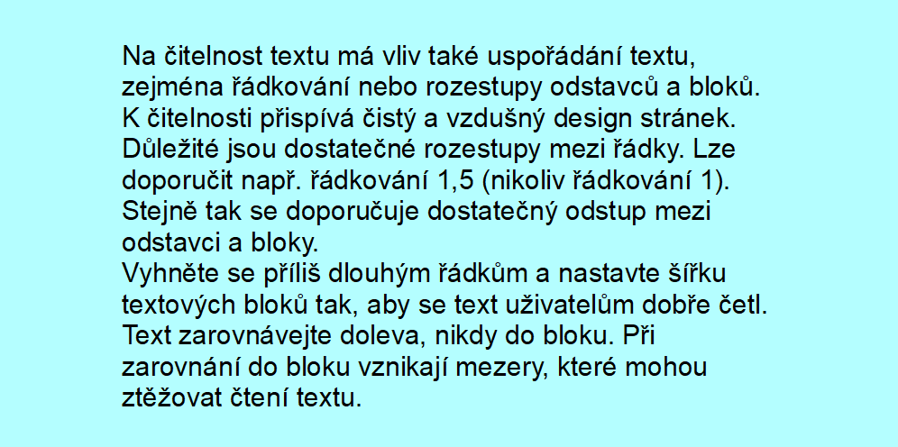Obr. 3: Text s malým rozestupem mezi řádky a odstavci
Obr. 4: Text s dostatečným rozestupem mezi řádky a odstavci (zdroj: archiv autorky)
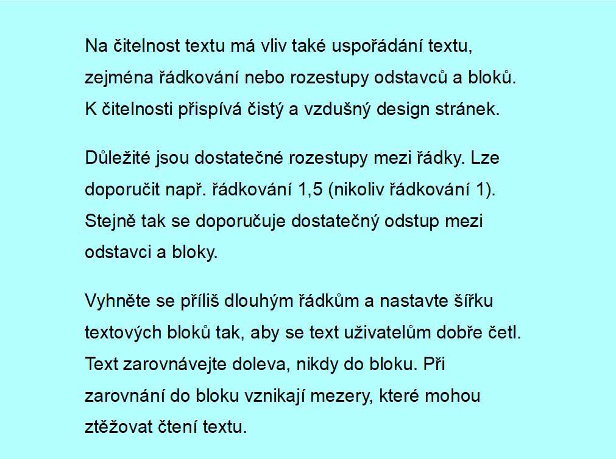Obr. 4: Text s dostatečným rozestupem mezi řádky a odstavci

1)První blok textu s malým rozestupem mezi řádky se čte hůře než „vzdušněji“ formátovaný text druhého bloku.

